内农牧机管发〔2019〕7号

关于启用“内蒙古自治区农机购置补贴辅助管理系统2018-2020（跨年连续使用版本）”及
“手机客户端（APP）”有关事项的通知

各盟市、旗县（场）农机主管部门，区内外有关农机生产企业：
按照农业农村部有关部署，我区决定今年将农机购置补贴辅助管理系统（以下简称“补贴管理系统”）升级至跨年连续使用版本（以下简称“跨年版系统”）。现就启用“内蒙古自治区农机购置补贴辅助管理系统2018-2020（跨年连续使用版本）”、“手机客户端（APP）”（以下简称“手机APP”）及有关事项通知如下。
一、跨年版系统全称及网址
（一）系统全称：
内蒙古自治区农机购置补贴辅助管理系统（2018-2020）
（二）系统网址：
http://2018.nmnjbt2015.com/（与2018系统保持一致）
也可通过中国农业机械化信息网、内蒙古自治区农牧厅官网、内蒙古农牧业机械化信息网链接的“内蒙古自治区农机购置补贴信息公开专栏”，点击专栏首页“农机购置补贴系统”进入系统主页。
二、跨年版系统特点及2019系统启用时间
（一）系统特点
跨年版系统采用“及时升级式”，一次部署可供三年使用，无需每年部署，本次部署的系统为2018-2020年系统。跨年版系统内产品信息、补贴机具补贴额一览表、企业信息等不再按年度进行设置和分配，也不再按年度关闭，可在一个三年政策期内长期使用。
此次补贴管理系统升级至跨年版系统后，原2018系统内所有的数据均已迁移至跨年版系统，各操作员可对2018系统中的申请继续进行相关操作。我区补贴管理系统历年个性化需求均已集成在跨年版系统中，操作方法保持不变。
（二）2019年度资金启用时间
跨年版系统年度间的切换通过省管理的年度资金编辑与启用功能实现。请注意：跨年版系统在启用新年度资金后，除启用年度可录入新的申请及编辑外，其他年度的申请不可新增与编辑，但可以完成后续流程的操作。系统默认显示当前年度的录入申请，需要操作其他年份的请注意在年份选择栏进行切换。
我区2019年度资金启用时间为：2019年4月2日14:30，请各盟市、旗县（场）相关操作员尽快将2018系统内的申请处理完毕，并尽快熟悉新系统。
三、跨年版系统各角色及操作流程
跨年版系统与2018系统架构基本一致，具体系统角色及操作流程如下。各角色用户也可通过点击系统首页右上角的“系统帮助”下载操作说明书查阅操作流程。
（一）系统各角色
1. 省级：省管理、省操作、省浏览
2. 市级：市管理、市操作、市浏览
3. 县级：县管理、县操作、县浏览、县财政
以上角色通过系统首页“管理用户登录”模块进入，登录名和密码与2018系统保持一致。
4. 生产企业
通过系统首页“生产企业登录”模块进入。
（二）生产企业操作流程
1.登录名、密码获取方式。2018年已完成我区农机购置补贴归档工作进入我区补贴目录的产品，补贴资质继续有效的，生产企业登录名和密码保持不变。2019年归档的生产企业需进入补贴管理系统首页，点击“生产企业登记”后录入有关信息，提交后待省管理核准发放登录名、密码到登记的电子邮箱。
请各生产企业在登记时务必确保电子邮箱地址填写的准确性。该信息提交后无法更改，由生产企业填写错误导致登录名和密码发放错误、失败造成的后果由生产企业自行承担。若生产企业确因填写错误等原因未及时收到登录名、密码的，请于登记一周后发送加盖企业公章的申请扫描件至指定邮箱，并留准确电子邮箱地址，“省管理”会重新发送登录名和密码。
2.生产企业首次登录时，要认真阅读“欢迎使用内蒙古农机购置补贴辅助管理系统提供的服务”（附件1），点击“同意”后方可执行继续操作。
3.修改密码。首次登陆系统时必须修改密码，否则无法继续操作，请安排专人妥善保管并不定期修改密码。
4.完善生产企业信息。修改密码后，生产企业必须完善本企业信息。企业信息务必准确完整填写，否则系统无法继续操作。
5.下载并上传“内蒙古自治区2018-2020年农机购置补贴生产企业承诺书”（附件2）。承诺书下载后需加盖生产企业总公司或销售公司公章，并由总公司负责人签字确认，再将扫描件上传至系统。承诺书内容原则上不允许修改，确要修改的需征得我局同意。凡不做承诺或生产企业法定代表人不签字、不加盖生产企业公章、未经我局同意擅自修改承诺书内容的，将视为不参与我区农机购置补贴业务。
6.完善机具信息。生产企业登陆后需逐一完善本企业所有型号补贴产品机具的信息。一是上传三张机具正面、侧面、后面的图片，机具图片在30—500KB，图片不得重复；二是录入产品主要规格和技术参数，其内容和数据要完整、齐全，且销售实物机具必须与农机推广鉴定报告、检验检测报告、获得农机强制性产品认证或农机自愿性产品采信认证所做检验检测内容相符；三是逐一、准确录入补贴产品“农机推广检验鉴定单位”、“农机推广鉴定证书颁发单位”、“农机推广鉴定证书编号”、“农机推广鉴定证书颁发日期”、“农机推广鉴定证书截止日期”和“农机推广鉴定信息发布文号、标题及日期”。农机推广鉴定信息可通过登录产品鉴定省份农机化信息网或全国农业机械试验鉴定管理服务信息化平台查询。农机强制性产品认证证书和农机自愿性采信认证证书信息未设置专门标题性窗口，可借农机推广鉴定证书窗口上传录入。
我区跨年版系统中将农机推广鉴定信息相关项设置为必填项，生产企业在完善机具信息时应保证产品鉴定信息真实、准确，与全国农业机械试验鉴定管理服务信息化平台上信息相一致。若发现虚假填写、胡乱填写等行为，我局将依照相关规定从严处理。
7.添加经销商。生产企业可通过逐一添加或批量导入两种方式，将授权内蒙古自治区境内工商部门注册的经销商导入系统。生产企业要确保经销商信息准确、完整，与工商、税务登记信息一致。批量导入时请在系统中下载模版并按要求填写、导入。生产企业直接供货仅限区内农机生产企业和区内外安装类挤奶机生产企业。
8.供货管理。生产企业要将已经发运给经销商且已销售的实物农机具，逐一核对其经销商名称、发动机号、出厂编号、发货单号、销售旗县等信息以及是否属于本企业发运给该经销商的实物，确认无误后通过“产品管理”功能模块逐一或批量导入，导入后要点击“发货”，此时机具状态变为“已发货”，否则机具信息无法被采用。模版导入时要求填写的分档名称编号可通过“查看分档编号”功能查询。在经销商产品销售后当日或第二日在系统中录入并发送有关机具信息，不发或晚发导致购机户不能及时办理补贴申领手续，也未向我区以书面形式加盖公司公章正式报告的，其引起一切经济责任由生产企业承担。
我区跨年版系统中允许生产企业在分配出厂编号时录入小数点、*（星号）两种特殊字符，但不得出现在出厂编号的头部和尾部。
（三）市、县管理用户
1.修改密码。首次登陆系统必须修改密码，否则无法继续操作，请安排专人妥善保管并不定期修改密码。
2.必操作项。一是品目筛选，该项建议开通全部补贴类别、品目，审核状态将为“待审”，待省管理通过后方可继续操作。请注意，此操作已在2018系统完成的，无须再次操作。二是“市、县资金控制”，可控制部分品目使用资金额度。三是县管理参数设置，通过基本设置模块，可对7项参数进行设置。数据建议设置为最大值，其中“《指标确认通知书》有效天数”在20—30天之间选择。四是区域管理，可通过区域管理功能模块添加乡镇。具体操作方式为：点击本旗县名称，录入区域码（修改第7、8位数据），录入乡镇名称，点击“保存”按钮即可，请按序添加。
以上操作项属于控制性设置的，需在盟市或本旗县农机购置补贴实施方案中有规定或有正式文件、会议纪要做依据，否则不应有限制。
3.新增功能。市管理角色下新增“APP统计”功能模块，供盟市农机主管部门统计手机APP申请数量、超期未受理APP数量等数据。
4. 新闻模块内，市、县管理有发布新闻权限的功能。
（四）市、县操作用户
1.修改密码。首次登陆系统必须修改密码，否则无法继续操作，请安排专人妥善保管并不定期修改密码。
2.市操作。内设常规性、查询性功能，可根据实际进行操作。
3.县操作。县操作是补贴管理系统的核心环节，具体操作流程如下。
（1）申请录入。根据购机者补贴申请排序，通过申请管理模块下的申请录入功能，分两步录入补贴信息。
第一步，购机者信息填写：根据购机者实际选择购机者类型（个人或组织），户口标识码可不录入，头像可不上传，身份证照片及其他信息务必根据实际准确上传、录入。
第二步，补贴机具信息填写：根据实际需要选择查找产品方式，以第一种方式为例，录入出厂编号、模糊输入生产企业名称，选择生产企业后，点击“查找产品”按钮，系统将自动弹出厂家已分配的机具出厂编号（注意：出厂编号前的15为内蒙古行政代码，操作员录入时无需输入，系统将自动添加，否则可能出现查不到产品的情况）。已选择的产品、机具大类、机具小类、机具品目、机具分档、中央财政应补贴、省级财政应补贴由系统自动弹出。录入最终销售价格后，系统根据“定额+比例”机制自动计算出实得中央财政补贴、实得省级财政补贴。市、县级财政补贴根据当地实际自行录入，凡当地财政有安排专项的需全面录入系统操作。根据政策规定或资金使用情况，对省级财政补贴可选择启用或不启用累加补贴，其他项目请按序选择录入。
请注意：系统发票号仅识别8位和17位，在录入末台补贴需要虚拟发票号时应注意补齐位数，其中第9位可录入“-”。
信息录入后，点击“保存”按钮，跨年版系统会自动测算当前申请的中央补贴比例，并弹出对话框进行提示，防止县操作员在录入销售价格时出现错误。县操作员在提示异常补贴比例时应注意核对录入信息，自行决定是否正常后再确认保存。对非录入错误的补贴比例异常等情况，旗县农机管理、推广等部门要发挥专业技术人员力量开展组织调查，加大对补贴产品实物、产品检测鉴定、补贴产品资质、补贴归档、实际购机价格和补贴比例等方面核查力度。
（2）申请受理。申请受理是指县操作用户对手机APP录入的申请进行受理和审核，使其导入至补贴管理系统成为正式申请或退回购机者要求其重新编辑的操作。手机APP申请在系统中的初始状态状态为“待受理”，受理通过的申请将导入补贴管理系统成为正式申请，状态变为“待打表”。在导入时，系统会进行各种逻辑判断，如：资金是否充足、出厂编号是否重复、是否有同证不同名等情况。
县操作人员应在7天内对手机APP申请进行审核受理。不符合要求的申请应及时进行退回操作，待购机者修改、完善资料后重新提交。县操作人员填写退回理由应准确、详细、完整，以便于购机者修改。7天内未受理、未按程序执行后续操作，导致购机户无法正常获得补贴的，其责任由操作人员承担。
（3）生成指标确认通知书。录入购机者、购机补贴机具信息后，录入申请变为“待打表”状态，此时可进入生成指标确认通知书功能模块，打印指标确认通知书后补贴资金即被占用。另外，跨年版系统在剩余中央资金与省级资金有一个大于0的情况下均可生成指标确认通知书，系统会根据不同情况进行相应提示，直至中央资金与省级资金全部使用完毕。确认通知书右上角有“县排序号”功能，作为旗县（场）受理补贴申请与录入顺序的辅助依据，凡不一致的盟市农机主管部门应适时督查。
（4）申请审核。可单独或批量选择进行申请审核，审核需录入审核意见，审核意见要全面、完整。申请审核时可对信息进行一定的修改，且可申请冻结、作废及退回至“待打表”状态。退回的申请在重新生成指标确认通知书时，操作员应注意核对信息是否有误，发现有误的应点击“编辑”按钮重新录入最终销售价格后保存。
（5）申请结算。申请结算时需将申请打包到结算批次，然后选择相应批次，点击“查看打包数据”即可显示打包后的申请。选择结算批次和需要结算的申请后点击“申请结算”按钮，申请即提交至县财政角色用户中。申请结算时也需录入审批意见，审批意见要全面、完整。申请结算时也可对信息进行一定的修改，也可冻结、作废、退回至“待打表”或“待审核”状态。退回后操作员也应注意核对申请信息的准确性。
（6）其他。申请查询、解除冻结申请、结算查询、补贴率分析及其他功能模块均与2018系统基本一致，请按序操作。
4. 新闻模块内市、县操作没有发布新闻权限的功能。
（五）县财政用户
1.修改密码。首次登陆系统必须修改密码，否则无法继续操作，请安排专人妥善保管并不定期修改密码。旗县（场）农机主管部门需沟通旗县财政局，若财政局不操作的由农机管理用户代为操作。
2.确认结算。县操作用户提交的“待结算”申请，需通过该功能进行结算。具体操作方法为：首先选择结算批次，勾选需要结算的申请后点击“确认结算”。也可对申请进行退回操作，操作时均需录入审批意见，审批意见要全面、完整。该步骤请及时点击，此项工作将作为各地结算进度依据进行绩效考核。凡是进入“待结算”状态的申请，要及时全部点击为“已结算”状态，并通过惠农一卡通（银行卡）将补贴资金兑付到位。
3.申请退货。已经提交结算的若发现问题，可通过申请退货功能进行退货。申请退货后，改申请状态变为“已结算已退货”，退货后不占用补贴资金，且申请不可恢复，请谨慎操作。
4.新闻模块内县财政没有发布新闻权限的功能，其他功能模块均与2018系统基本一致。
（六）市、县浏览用户
1.修改密码。首次登陆系统必须修改密码，否则无法继续操作，请安排专人妥善保管并不定期修改密码。
2.内设功能均属浏览性质，没有操作功能。
四、手机APP功能特点及操作流程
为进一步推进农机购置补贴实施信息化，提高申办补贴便利性和高效性，在2018年试点工作的基础上，我局对手机APP各项功能做了进一步的修改和完善，现面向全区推广使用，各旗县农机主管部门要加快推广，提升手机APP办理申领补贴比例并纳入绩效考评指标。
（一）下载方式
1.手机APP下载网址：
http://123.57.12.14:81/html/15/download.html
2.扫描下方二维码下载安装（暂仅支持安卓系统）

（二）手机APP登陆
1.购机用户
购机用户通过手机APP，可进行区域内的资金使用查询、补贴公示查询、补贴机具查询、经销商查询、补贴政策查询和补贴办理进度查询等。如需自助办理补贴申请，购机者可通过手机号码进行注册，注册后必须完善身份信息方可进行补贴申请。完善身份信息时需将身份证信息及身份证照片（头像页）填写、上传以进行实名认证，身份证号码一经提交无法修改，请注意核对。在补贴申请时，手机APP会自动读取购机者身份信息，包括姓名、身份证号、地址和身份证照片。请购机者务必确保在完善身份信息时填写、上传准确的信息和照片，如确遇姓名、地址或身份证照片填写、上传错误的情况，可到身份完善界面修改，但无法修改身份证号码。
购机者用手机申请补贴时，应保证填写的信息准确、完整，以便于农机管理人员审核。对于退回的申请，购机者应详细阅读退回原因，进行相应更改后重新提交审核。购机用户电子版操作说明详见附件3。
2.市管理和县操作用户
手机APP支持市管理和县操作用户登录，登录名和密码与补贴管理系统登录名、密码相同。市管理用户可通过登录手机APP进行查询、统计等操作。县操作管理用户具有补贴申请录入、受理（也可通过补贴管理系统操作）、审核、查询等功能。管理人员电子版操作说明详见附件4。
五、有关要求
（一）做好补贴资金核实。一是各盟市农机主管部门应及时上报2019年中央补贴资金下拨文件（含自治区财政资金），在资金下拨后将资金拨付的财政文件扫描件发送至自治区农机购置补贴办公室电子邮箱。二是跨年版系统会自动计算2018年度各旗县（场）结余资金，对接加到2019年度资金总额中，各盟市、旗县（场）应注意核对。若发现上年度资金结余结转总额与实际不相符的，盟市农机主管部门应及时将旗县（场）农机主管部门加盖公章的说明材料签署意见后发送至自治区农机购置补贴办公室电子邮箱申请修改。
（二）根据我局对内蒙古自治区2018年农机购置补贴产品目录形式审查的情况，除农业机械推广鉴定证书过期以及被我区违规处理、省级联查联动处理、被农业农村部鉴定总站和内蒙古鉴定站撤销推广鉴定证书的产品有问题的产品直接取消该补贴资格外，其余在2018年我区补贴目录中且资质继续有效的产品均已导入跨年版系统。推广鉴定证书过期后又续展的，以及2018年未在我区进行投档的其他产品，可根据我区相关通知要求重新进行投档即可。
（三）手机APP申办补贴是落实政策的一项新工作，信息化程度高，各盟市、旗县（场）农机主管部门要加大宣传力度，不断提高农牧民群众知晓率。要强化对购机用户使用手机APP的监督和指导，着力提升服务管理水平，切实做到便民利民。购机用户须认真阅读手机APP内发布的通知、操作说明等，按要求自助上传、填写相关信息，并对所上传信息的真实性、完整性、有效性负责。由于手机APP采用实名认证注册，对胡乱填写信息进行恶意申请、影响农机购置补贴工作正常实施的，农机主管部门可将其列入黑名单，不得再使用手机APP申办补贴。
（四）各级操作员要认真遵守补贴管理系统的操作规程，妥善保管登录名和密码，确保系统安全、稳定、高效运行。旗县（场）操作员要及时对手机APP申请进行受理审核，补贴管理系统中“待受理”的申请将在7天后变为“超期未受理”，省管理、市管理用户可通过系统对受理超期的申请数量进行统计，以便于监管。盟市农机主管部门要加强对手机APP申请受理审核情况的监督，自治区将适时抽查。对超期数量过多的旗县（场）将予以追责，确保农牧民利益，维护手机APP的便捷性。
（五）旗县（场）操作员现场录入时，要根据购机者申请补贴，提供的购机销售发票、机具基本信息单（经销企业出具）、身份证、户口簿、惠农“一卡通”（银行卡）或自治区统一制发的草场承包经营证书等材料，认真、准确录入购机者、补贴机具信息，特别是机具销售总价，系统通过“定额+比例”机制将自动运算出“实得中央财政补贴”、“实得省级财政补贴”，按其定比比例计算结果取十位整数，个位数将四舍五入。
（六）自治区财政单独补贴产品信息，待后续按照有关政策要求导入农机购置补贴辅助管理系统，并按此通知执行操作，一并与中央财政等各级财政补贴资金实施，不得在补贴管理系统外单独运行。
（七）打印指标确认通知书后，系统将自动显示经销商名称。因生产企业添加或导入经销商名称有误的，属非原则性错误，若经销商主要名称无误，旗县（场）农机主管部门可手动予以修改后加盖公章，不需退回。
（八）生产企业要及时完善企业基本信息、上传补贴产品信息、分配补贴机具编号信息，尤其要确保产品推广鉴定信息的准确性、真实性，不得随意填写或虚假填写，一经发现，我局将依法依规严肃处理。生产企业要配合相关旗县（场）进行末台机具编号的分配，对不配合农机主管部门完成补贴操作的生产企业，县级以上农机主管部门可视情况对农机产销企业采取警告、通报、暂停相关产品补贴资格。
（九）各盟市、旗县（场）农机主管部门应认真学习并贯彻落实通知要求，2019年度资金启用后即刻启动实施2019年农机购置补贴工作，开始受理、办理农牧民申领补贴手续，不得迟延。
六、咨询联系
内蒙古自治区农牧业机械技术推广站产业发展与体系建设科协助我局承担全区农机购置补贴政策落实工作，具体负责农机购置补贴辅助管理系统和手机APP客户端的维护工作，相关技术和操作方面的问题请致电或发送电子邮件联系咨询。
联系人：宋文韬、李晓、王佐
联系电话：0471—4300269
电子邮箱地址：nmnjwz@126.com
山西万鸿科技有限公司负责我区农机购置补贴辅助管理系统和手机APP客户端的开发与后台维护等工作，相关技术和操作方面的问题也可致电其服务热线或通过QQ群进行咨询。
服务热线：0351-7631342
QQ群：144598941

附件1.欢迎使用内蒙古农机购置补贴辅助管理系统提的服
务
2.内蒙古自治区2018-2020年农机购置补贴生产企
业承诺书
3.内蒙古自治区农机购置补贴手机客户端（APP）系
统操作手册（购机版）
4.内蒙古自治区农机购置补贴手机客户端（APP）系
统操作手册（审核版）

内蒙古农牧厅农机局
2019年4月2日
附件1

欢迎使用内蒙古农机购置补贴辅助管理
系统提供的服务

请生产企业仔细阅读以下全部内容。如生产企业不同意本服务条款任意内容，请不要操作内蒙古农机购置补贴辅助管理系统。如生产企业勾选“我已认真阅读并同意欢迎使用内蒙古农机购置补贴辅助管理系统提供的服务”，即表示生产企业自愿接受本服务条款的所有内容。此后，生产企业不得以未阅读本服务条款内容作任何形式的抗辩。
1.生产企业必须遵纪守法、诚信经营、规范操作，正面、准确宣传农机购置补贴政策。提供给购机者的补贴产品必须具备以下资质之一：一是获得农业机械试验鉴定证书（农业机械推广鉴定证书）；二是获得农机强制性产品认证证书；三是列入农机自愿性认证采信试点范围，获得农机自愿性产品认证证书。补贴机具产品须在明显位置固定标有生产企业、产品名称和型号、出厂编号、生产日期、执行标准等信息的永久性铭牌。
2.生产企业完全了解并严格执行农业农村部、内蒙古自治区各级农机购置补贴政策和相关规定。
3.生产企业自主确定并向社会发布补贴产品经销商，督促经销商守法诚信经营、严格规范操作、强化售后服务，并对其确定的补贴产品经销商的经销行为承担相应责任。生产企业应按照有关规定做好补贴机具的售后服务。
4.生产企业不得销售补贴额过高的产品，如发现补贴额过高，应第一时间主动向省级或销售区域的盟市、旗县级农业（农机）主管部门书面报告。
5.生产企业须在内蒙古农机购置补贴辅助管理系统中准确录入相关信息并对其真实性负责，不得在内蒙古农机购置补贴辅助管理系统中录入违法和不良信息。
6.生产企业有下列行为之一的，一经发现，将暂停该企业所有产品在内蒙古农机购置补贴辅助管理系统的操作：
（1）本企业产品补贴额过高，未在第一时间进行书面报告的；
（2）录入信息不准确、不真实且未主动申请更正的；
（3）录入违法和不良信息的；
（4）其他违反农机购置补贴政策的。
7.生产企业的产品被暂停、取消农机购置补贴资格，所引起的纠纷和经济损失由违规企业自行承担；给国家补贴资金和农民利益造成损失的，生产企业承诺负责追回，承担相应损失，并接受处罚。
附件2
内蒙古自治区2018-2020年农机购置补贴生产企业承诺书
1.我企业完全了解农机购置补贴有关政策，保证补贴产品主要技术参数、配置、材质、安装标准等与农机推广鉴定报告一致，保证其经过出厂检验且非旧机旧件改造的合格产品。
2.保证补贴产品唯一性和标志标识规范，合格证、铭牌（标牌）样式统一，内容规范完整，其中铭牌内容包括生产企业、产品名称和型号、出厂编号、生产日期、执行标准等信息。保证产品出厂编号规范并按要求打印在铭牌和机体固定位置。
3.严格遵守《农业机械产品修理、更换、退货责任规定》和企业售后服务承诺, 对购机者进行机具使用操作和维修技能培训，作业季节在用户报修后 24 小时内抢修机具。保证作业季节零配件供应及时，价格合理。承诺不借购机补贴政策随意涨价；同厂牌型号、同配置补贴产品价格不高于未享受补贴产品价格。
4.严格遵守农业农村部、内蒙古自治区有关农机购置补贴政策规定，加强对所推荐经销商的管理，对违法违规补贴经销行为承担相应责任。
5.严格遵守经销企业管理规定，执行“内蒙古自治区境内农机生产企业和区内外奶业设备生产企业挤奶机可不通过经销商向购机者直接配货，并开具销售发票。”其他企业产品一律通过我区经销商供货及开具销售发票。不以任何变相、伙同农机管理服务部门有关人员暗地勾结或找代理人（企业）批量倾销、推销补贴产品。
6.如违反农机购置补贴相关规定，给国家补贴资金和农民利益造成损失的，经查证落实，本企业承诺负责追回，承担相应损失，同意视违法违规性质情况，接受处罚。
7. 我公司承诺将补贴机具销售、售后服务、退换机等管理系统互联互通，定期与农机购置补贴辅助管理系统中本企业数据相互校核，筛查机具、补贴、所有人、使用人等信息是否相符相适。
8. 承诺通过非现金方式与经销商结算补贴机具购机款，确保资金往来全程留痕备查。
9. 我公司承诺对经销商出具给农民和农业生产经营组织（以下简称“购机者”）的发票、合格证等补贴申请资料和牌证申领资料进行核对，筛查补贴比例、发票金额、机具信息等是否真实有效、符合规定。
10. 我公司承诺加强内部管理，防范经销商和内部不法人员有组织地通过收集农民身份证明、虚开发票、虚购报补、重复报补等方式骗套、抢占补贴行为,发现异常情况后，主动自查自纠，并及时向省级农机化主管部门报告。

农机生产企业法定代表人（签字）：
农机生产企业全称（加盖公章）：
年 月 日
附件3

内蒙古自治区农机购置补贴手机客户端（APP）操作手册（购机版）

内蒙古自治区农机购置补贴手机客户端（APP）(“以下简称手机APP”)，依托于农机购置补贴辅助管理系统，可实现农户自主购机后自主申请补贴、简化办事流程、方便农户申请，农户少跑腿，只跑一次腿。购机者自主购机后，即可在手机APP上进行补贴申请的录入，还可在手机APP上随时关注申请是否被受理及受理进度。
除了能够申请补贴外，在手机APP上购机者还能随时了解以下内容：
1.补贴政策早知道，通过手机APP，可随时了解内蒙古自治区发布的有关补贴政策通知动态，以及补贴的申请流程、注意事项等。
2.补贴资金有没有，通过手机APP，可了解全盟市各旗县的补贴资金使用情况，从而得知是否可以办理补贴。
3.补贴机具查一查，通过手机APP，可查看补贴产品目录、补贴额及相关机具图片配置参数等，提前了解需购买机具情况以及是否有补贴。
4.补贴进度随时查，通过手机APP，可了解补贴申请处于什么状态。
在手机APP上您可以自主办理农机购置补贴申请，请按以下步骤操作（过程并不复杂，请仔细阅读）:
一、注册与登录
1.打开手机APP进入主界面，点击右下角“我的”，进行注册。
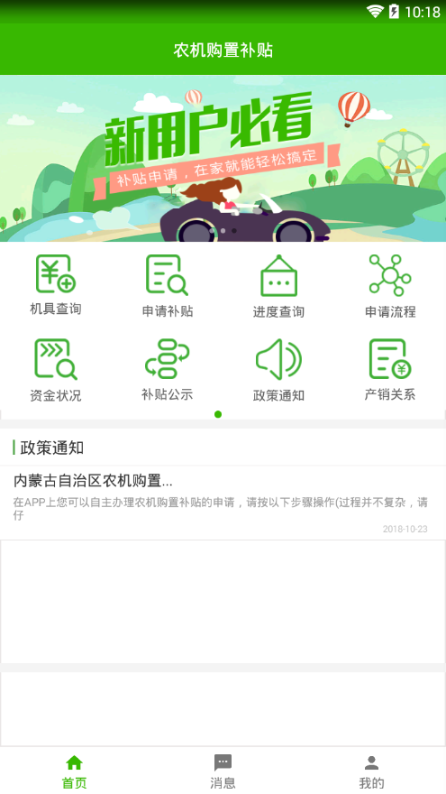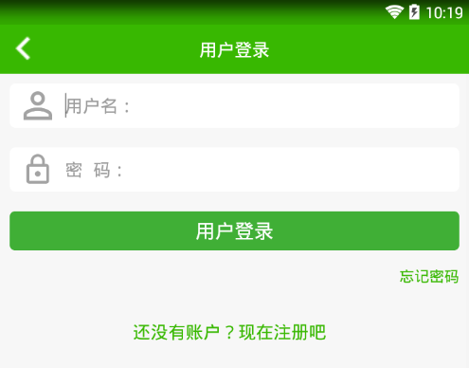
2.输入手机号，点击获得验证码
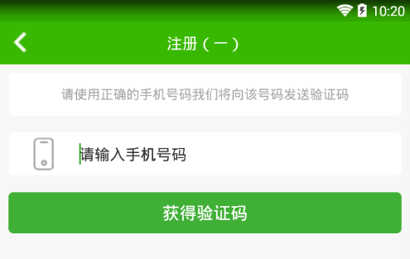
3.输入收到的验证码，设置密码后，点击“完成”按钮，完成注册，页面会自动跳转至功能界面，进行申请补贴。
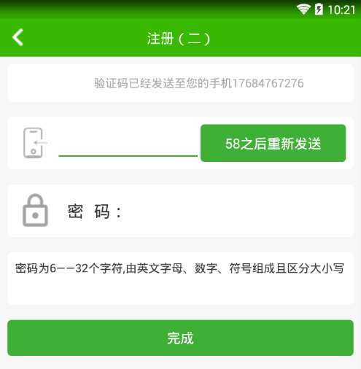
二、实名认证
首次登陆后需进行身份信息完善，实名认证通过后方可自助申请补贴。请按照身份证信息准确填写并上传身份证正面（头像页）照片。注意：身份证信息一经提交无法修改，请务必认真核对！
请注意，在补贴申请时，系统会自动读取身份信息，包括姓名、身份证号、地址、上传的身份证照片。购机者务必确保在完善身份信息时填写、上传准确身份证信息，其中身份证号码一经提交无法修改。如确遇姓名、地址或身份证照片填写、上传错误的情况，可到身份完善界面修改，但无法修改身份证号码。
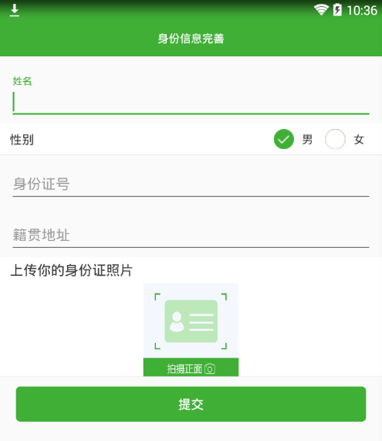
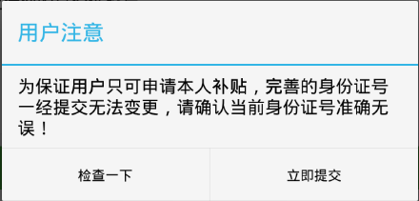
三、申请补贴
1.点击首页上的“申请补贴”，进入录入界面。
2.首先是申请者信息，分为个人或组织，请根据情况选择。
3.以个人为例，身份信息填写时，系统会直接读取实名认证的信息。录入其他信息后，点击“提交”后，完成个人信息录入。
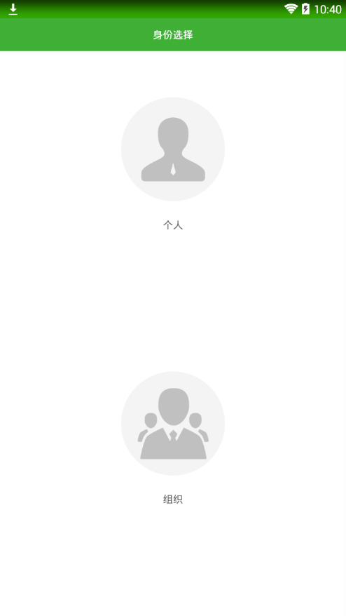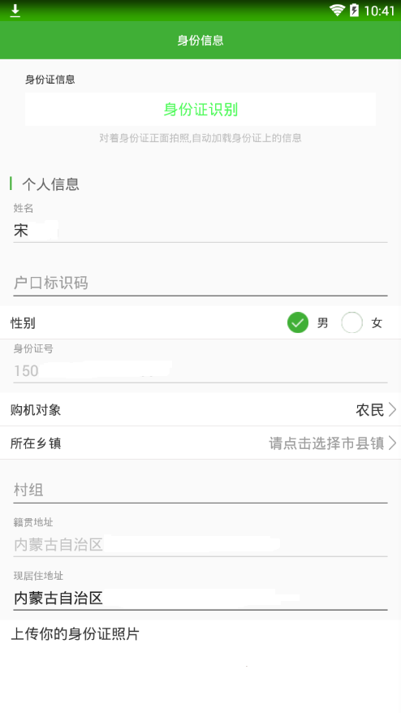
4.购机信息录入界面。选择购买产品机具的所属生产企业，输入所购产品机具的出厂编号，点击“展示机具信息”，手机APP会自动加载产品的相关信息。然后输入购机发票的发票号，点击“加号”上传发票照片即可完成发票号的添加。最后输入最终销售价格，选择购机日期。确认无误后，点击“完成”，即完成一份补贴申请的提交。
请注意，出厂编号前的15为内蒙古行政代码，购机者在录入时无需输入，系统将自动添加，否则可能出现查不到产品的情况。
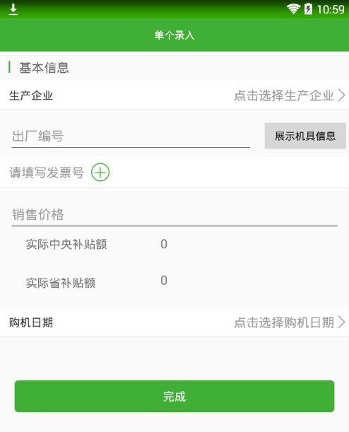
5.完成以上操作后，您的申请就可以被农机部门工作人员在“农机购置补贴辅助管理系统”中看到。您可在手机APP中的“进度查询”中查看到自己的申请信息以及所处的状态。如您的申请被退回，请详细阅读退回理由，进行相应更改后重新提交。
附件4

内蒙古自治区农机购置补贴手机客户端（APP）操作手册（审核版）

内蒙古自治区农机购置补贴手机客户端（APP）(“以下简称手机APP”)，依托于农机购置补贴辅助管理系统，可实现农户自主购机后自主申请补贴、简化办事流程、方便农户申请，农户少跑腿，只跑一次腿。对于农机管理人员，可随时随地通过手机APP进行补贴申请的录入、受理、审核、查询等操作。
除了能够申请补贴、受理、审核、查看等，在手机APP上农机部门还可随时了解以下内容：
1.补贴政策早知道，通过手机APP，可随时了解自治区发布的有关补贴政策通知动态。
2.补贴资金有没有，通过手机APP，可了解全盟市各旗县的补贴资金使用情况。
3.补贴机具查一查，通过手机APP，可查看补贴产品目录、补贴额及相关机具图片配置参数等，便于审核人员快速了解购机产品信息。
4.补贴信息随时查，通过手机APP，可了解本旗县所有的申请信息。
安装手机APP后，请按照以下步骤进行操作（过程并不复杂，请仔细阅读）：
一、登录
点击“我的”进入登录页面，审核人员使用内蒙古自治区农机购置补贴辅助管理系统的账号密码登录（注意：只能市管理和县操作用户登录），登录成功后，页面自动跳转至首页。审核版功能模块较多，请注意手机APP首页上的滑动按钮提示。
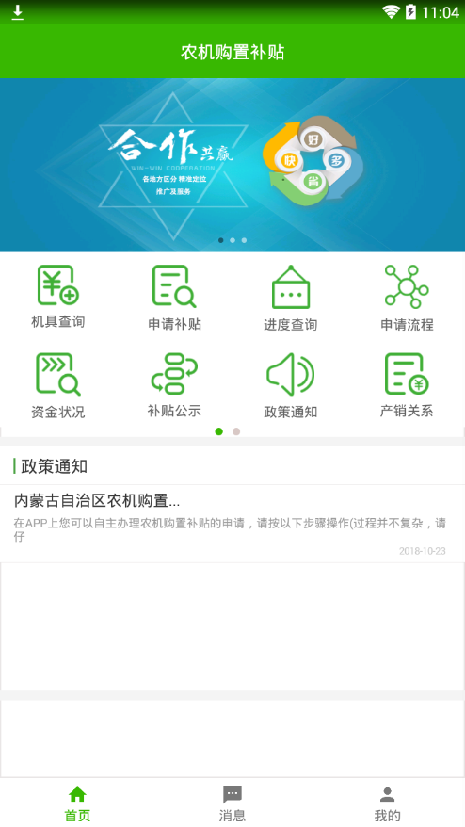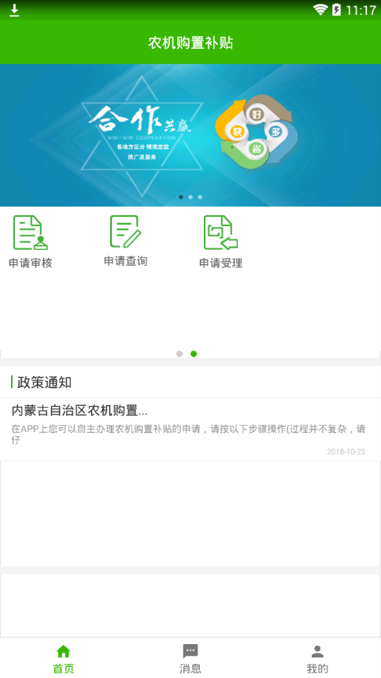
二、申请录入
1. 点击首页上的“申请补贴”，进入录入界面。
2.首先是申请者信息，分为个人或组织，请根据情况选择。
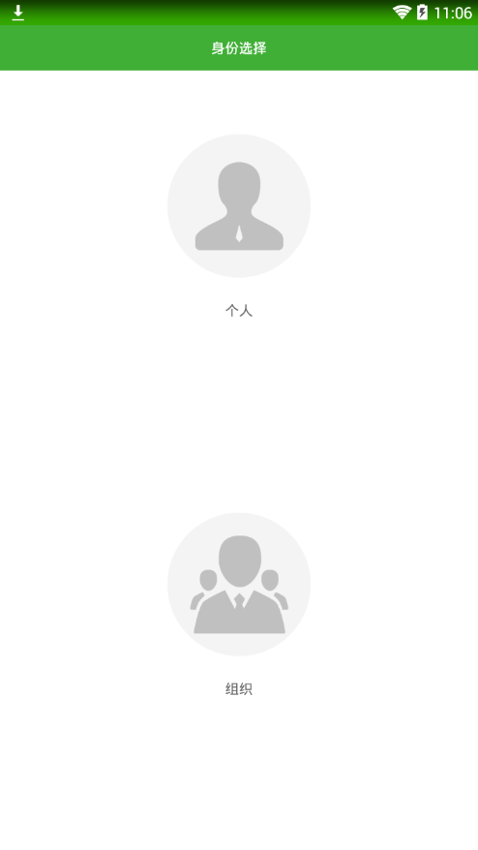
3.以个人为例，点击“身份证识别”，进行拍照。手机APP会自动识别身份证上的相关信息（相关信息也可手动填写），之后上传身份证照片，点击“提交”，即可完成个人信息录入。注意：拍照识别可能产生错误，需认真进行核对再进行下一步操作。
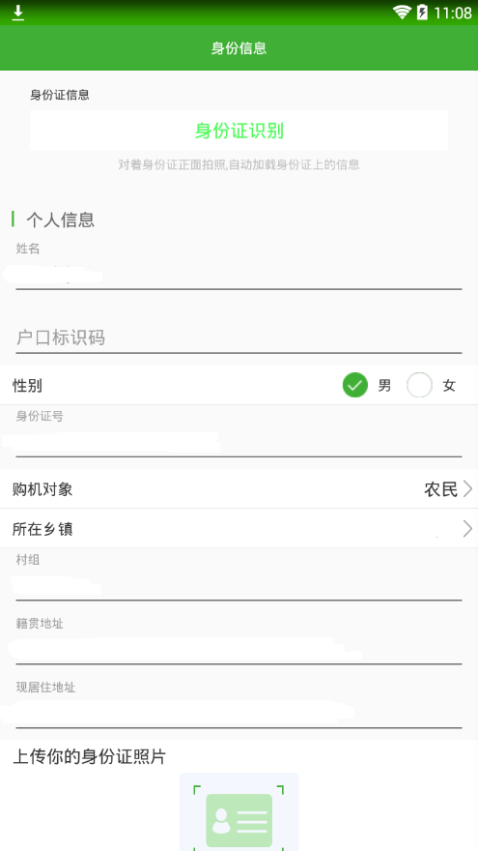
4.购机信息录入界面，选择购买产品所属的生产企业，输入所购产品出厂编号，点击“展示机具信息”，自动加载出产品相关信息。输入购机发票的发票号，点击“加号”上传对应发票照片即完成发票的添加。输入最终销售价格，选择购机日期。确认无误后，点击完成，即完成一份补贴申请的提交。
请注意，出厂编号前的15为内蒙古行政代码，购机者在录入时无需输入，系统将自动添加，否则可能出现查不到产品的情况。
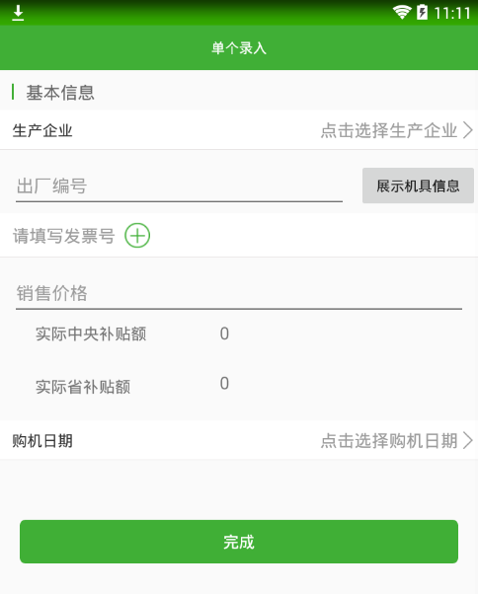
三、申请受理
对于手机APP录入的申请，在录入成功后，并未正式申请，需农机部门工作人员受理通过后，才能转为正式申请，该功能与补贴辅助管理系统中的“申请受理”功能一致。受理完成后将自动导入补贴辅助管理系统作为正式申请。
四、申请审核
该功能与补贴系统中的申请审核功能一致，用于对申请信息进行有审核操作。

